

ผลการดำเนินงานของ กต.ตร.
สถานีตำรวจภูธรท่าม่วง
ประจำเดือน มกราคม 2567

ข้อมูล ณ วันที่ ๑๙ มกราคม 256๗

เมื่อวันที่ 17 มกราคม 2567 เวลา 09.00 น. พ.ต.อ. พิทักษ์ ว่องพานิช ผกก.สภ.ท่าม่วง และ นายชัยยุทธ วัฒโน นายกเทศบาลตำบลท่าม่วง ซึ่งเป็น กต.ตร.สภ.ท่าม่วง เข้าร่วมพัฒนาทางม้าลาย
ในเขตเทศบาลตำบลท่าม่วง ให้มีความคมชัดเพิ่มความปลอดภัยให้กับผู้ใช้รถใช้ถนน รวมถึงประชาชนที่ข้ามถนนด้วยทางม้าลาย
เมื่อวันที่ ๒๙ ตุลาคม ๒๕๖๖ เวลา ๑๗.๐๐ - ๒๐.๐๐ น. พันตำรวจเอก ศราวุธ ศรีสังวรณ์
ผู้กำกับการ สถานีตำรวจภูธรท่าม่วง และ นาย ฑรัท เหลืองสอาด นายอำเภอท่าม่วง ซึ่งเป็น กต.ตร.
โดยตำแหน่ง พร้อมด้วยข้าราชการตำรวจ ฝ่ายปกครอง ร่วมปล่อยแถว ตั้งจุดตรวจจุดสกัด ตรวจค้นรถยนต์ รถจักรยานยนต์ บุคคล สุ่มเสี่ยงก่ออาชญากรรมในพื้นที่รับผิดชอบ

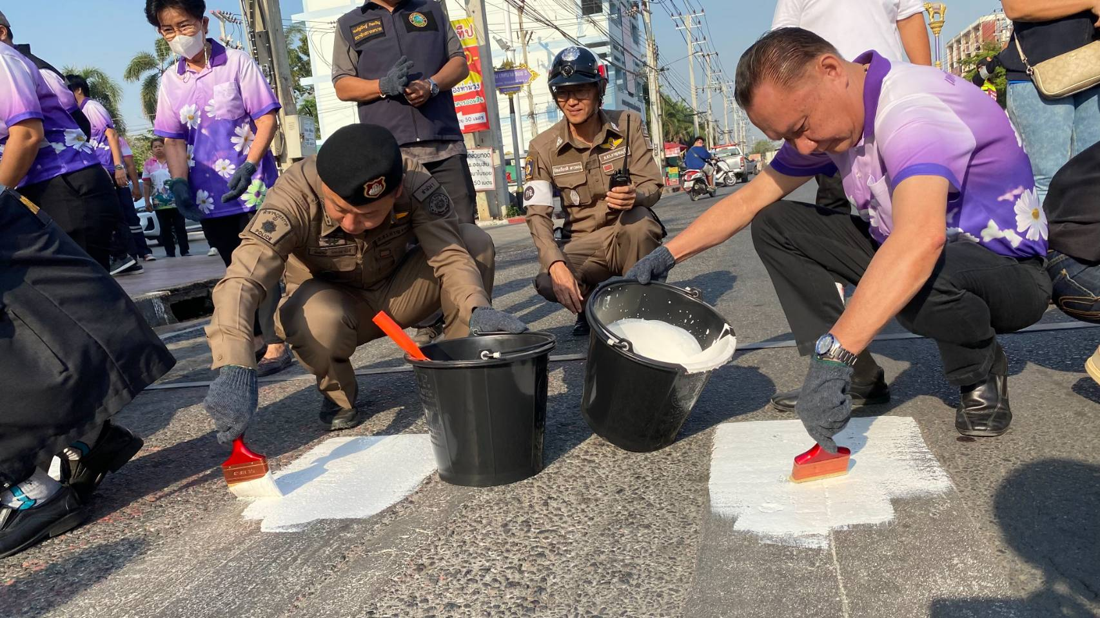
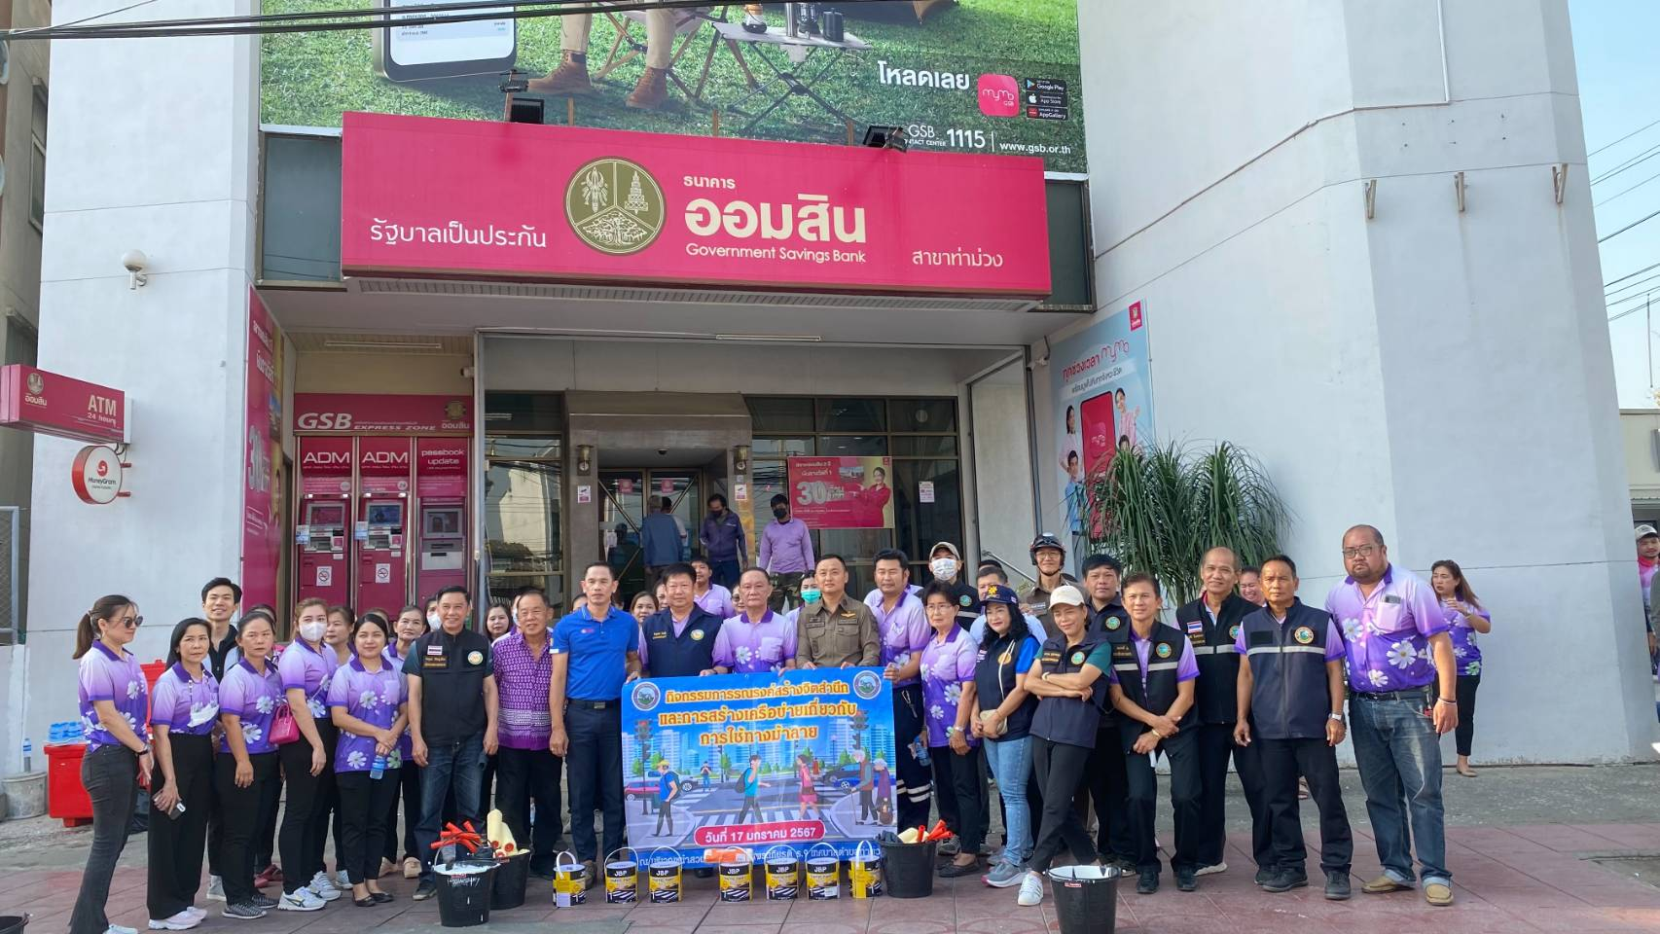

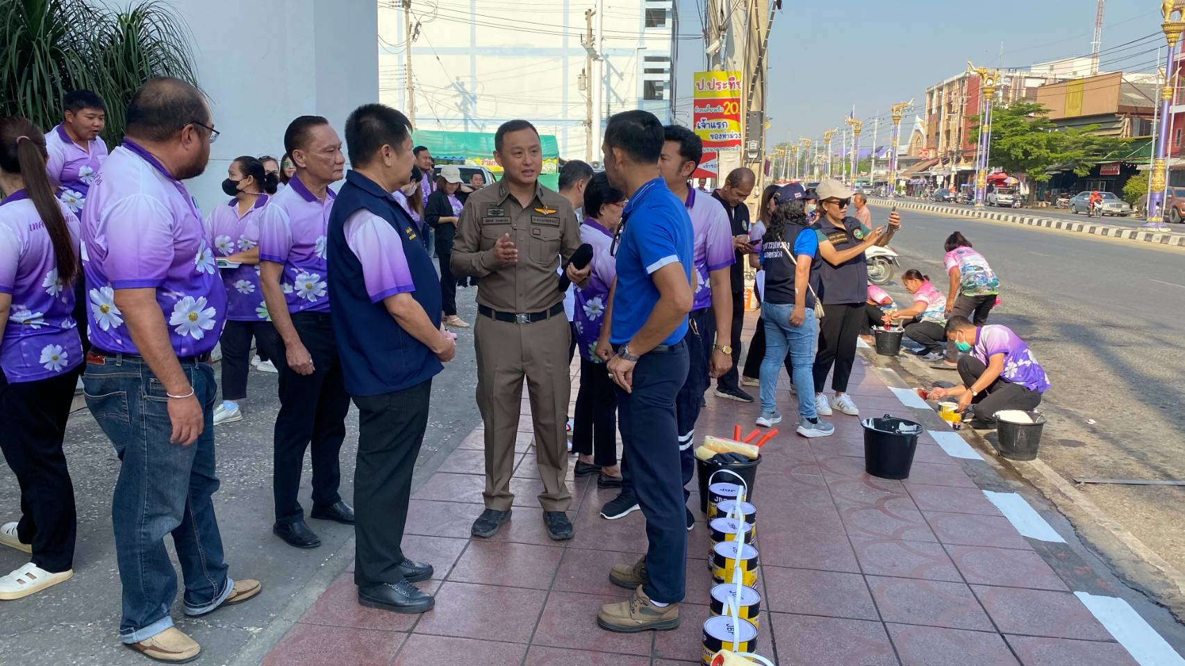
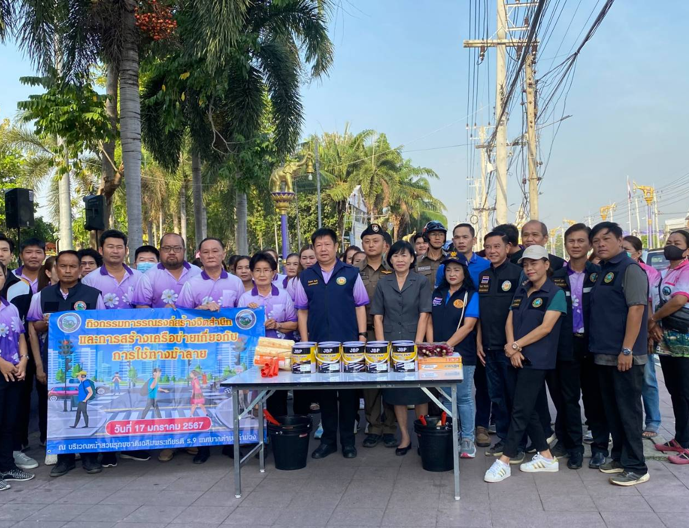
สถานีตำรวจภูธรท่าม่วง จังหวัดกาญจนบุรี โทร. 0 3461 1020, 0 3461 1888

